AYUDAS
FUNDACIÓN PIEL SANA DE LA AEDV
LABORATORIOS VIÑAS
“AYUDAS A PROYECTOS DE COOPERACIÓN DERMATOLÓGICA
POR FPS”
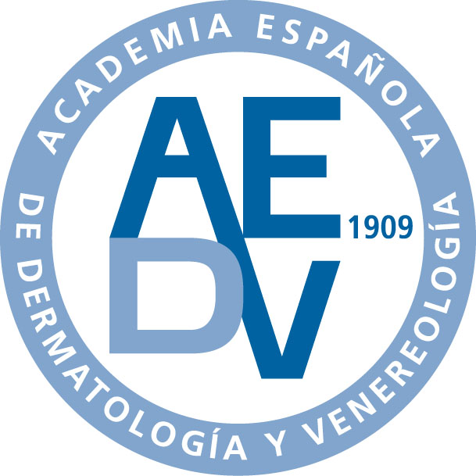 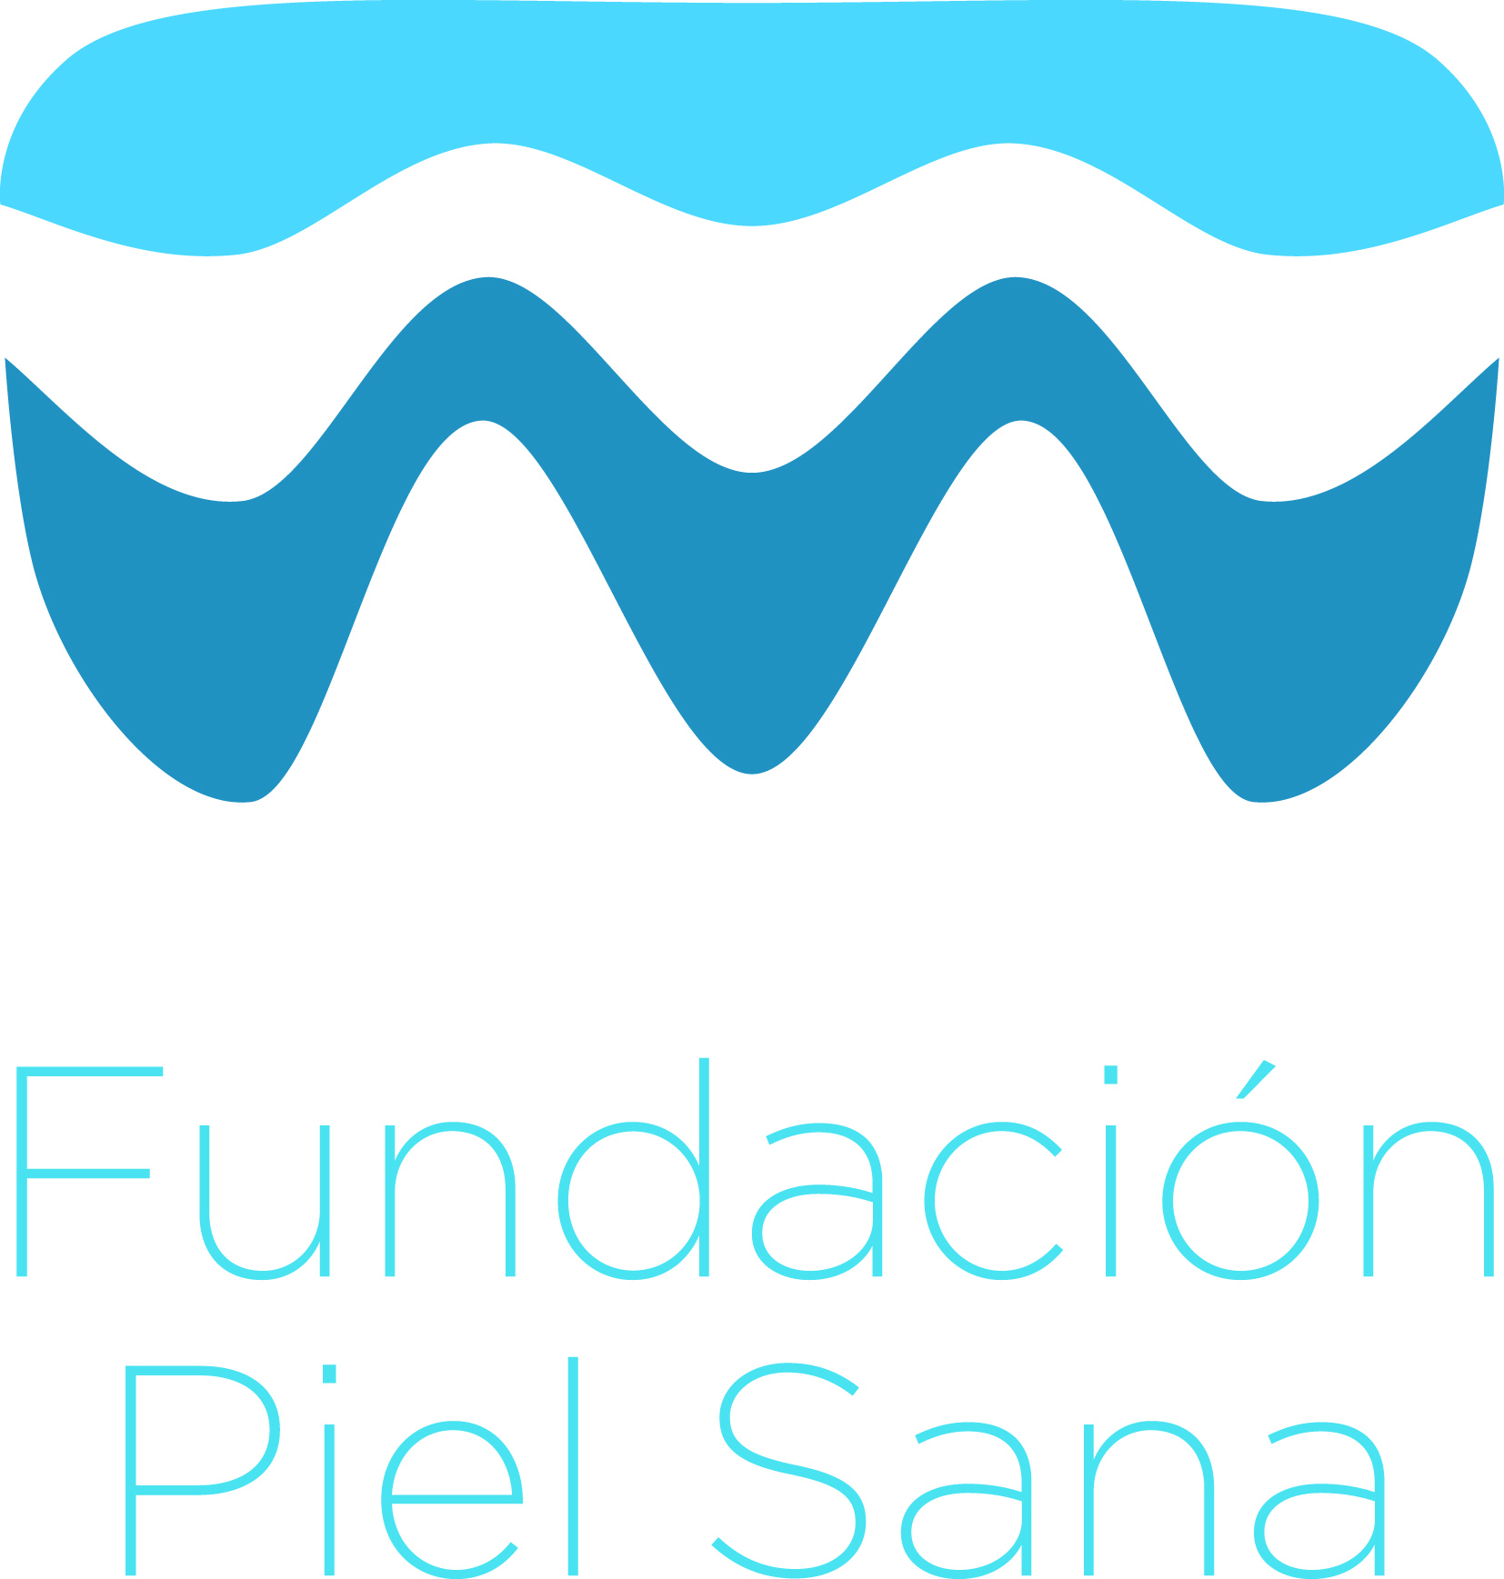
Bases y Criterios de Valoración
BASES DEL PREMIO
La presente convocatoria de ayudas a la cooperación dermatológica, ha sido aprobada por la Comisión Permanente de la Academia Española de Dermatología y Venereología (AEDV).

La Academia Española de Dermatología y Venereología (AEDV) junto con la Fundación Piel Sana de la AEDV (FPS) son organizaciones sin ánimo de lucro que entre sus fines estatutarios recogen la financiación, mediante el otorgamiento de premios, bolsas, becas o cualquier tipo de ayuda económica a terceros, de estudios e investigaciones sobre temas relativos a la salud dermatológica y venereológica.
En cumplimiento de estos fines estatutarios, la FPS convoca DOS AYUDAS, una de ellas patrocinado por "Laboratorios Viñas" y cuyas características se detallan a continuación.
Las siguientes bases tienen por objeto regular la concesión de ayudas económicas para la financiación de Proyectos de Desarrollo o de Intervención Sanitaria, presentados por particulares, entidades privadas sin ánimo de lucro u Organizaciones No Gubernamentales (ONG), y dirigidos a satisfacer de forma directa las necesidades básicas de salud de las poblaciones en los países en vías de desarrollo o aquellas excluidas de atención sanitaria en nuestro país, con especial orientación a la atención o prevención de problemas dermatológicos.
El presupuesto destinado a esta convocatoria será de 18.000 euros desglosándose la cuantía de las ayudas de la forma siguiente:
• Ayuda patrocinada por Laboratorios Viñas de 12.000€
• Ayuda patrocinada por la Fundación Piel Sana de la AEDV de 6.000€

ANEXO 1. CRITERIOS DE VALORACIÓN
- CRITERIOS PARA VALORACIÓN Y POSTERIOR CONCESIÓN DE LAS AYUDAS:
El proyecto no debe recibir financiación desde otros organismos por los conceptos que de forma expresa se están solicitando en esta convocatoria.
La concesión de las subvenciones se realizará mediante concurso, de acuerdo con los siguientes criterios de valoración sobre un máximo posible de 16 puntos:

- PROYECTO (máximo 9 puntos):
٠ Hasta 3 puntos: Elaboración de los proyectos y calidad del mismo. Se valorará la identificación y formulación concreta que incluya resultados esperados realistas, indicadores de evaluación, calendario de actuaciones y desglose presupuestario con atribución concreta de gastos a distintos financiadores cuando los haya.
٠ Hasta 2 puntos: El proyecto responde a necesidades reales identificadas por las personas locales, teniendo estos un papel protagonista en su diseño y ejecución.
٠ 1 punto: Dirigidos a sectores de población más desfavorecidos y zonas más deprimidas.
٠ 1 punto: Proyectos en los que el período de ejecución permita constatar a la conclusión el beneficio objetivo.
٠ 1 punto: Respaldo de instituciones locales del país o región destinatarios.
٠ 1 punto: Si existe integración en otras estrategias de desarrollo local.

- INTERÉS DERMATOLÓGICO (máximo 7 puntos)
٠ 2 puntos: Repercusión sanitaria del proyecto en la población de referencia, con especial interés en el control y promoción de la salud de las enfermedades cutáneas.
٠2 puntos: Formación dermatológica de personal local apto para mantenimiento de funciones sanitarias.
٠ 1 punto: Atención a enfermedades con relevancia epidemiológica en la zona.
٠ 1 punto: Integración en otras estrategias de control sanitario o salud pública en la zona.
٠ 1 punto: Promoción e implicación de académicos de la AEDV.
No serán financiables acciones para promoción, publicidad o financiación del funcionamiento propio de la entidad solicitante.

ANEXO 2. REQUISITOS PARA LOS SOLICITANTES:

Podrán concurrir a la presente convocatoria:
- ONG’s para el desarrollo.
- entidades privadas sin ánimo de lucro, que presenten documentación acreditativa.
- personas físicas con intereses en cooperación sanitaria que incluyan de forma preferente para este proyecto la contribución a la mejora de patología dermatológica.

ANEXO 3. SOLICITUDES Y DOCUMENTACIÓN
Los solicitantes deberán aportar la siguiente documentación:

- Solicitud del proyecto conforme al modelo (anexo 7).
- Formulario que acredite su adecuación a las bases reguladoras de esta convocatoria conforme al modelo (anexo 8).
- Presentación PowerPoint de acuerdo a la plantilla proporcionada (será colgada en PDF para visualización de los miembros de la AEDV) (anexo 9)
- En el caso de ONG: Documentación acreditativa actualizada de esta situación (como inscripción en Registro de las ONG de Desarrollo certificada por Agencia Española de Cooperación Internacional, A.E.C.I.).
- Fotocopia del DNI de la persona firmante de la solicitud.
- En caso de proyectos promovidos por académicos de la AEDV: Número de académico.
- En caso de entidades sin ánimo de lucro, escritura de constitución con detalle de su objeto social, y fotocopia de los DNI de los representantes legales de las mismas.

ANEXO 4. PRESENTACIÓN DE SOLICITUDES:

Las solicitudes junto con el resto de documentación requerida, todo ello en castellano, deberán remitirse a la dirección de correo electrónico administracion@aedv.es.

Desde la FPS se podrá requerir, en cualquier momento, de las entidades o personas solicitantes, cuantas aclaraciones o documentación extra se consideren precisas además de la documentación ya presentada para la valoración o acreditación de un proyecto.
La concurrencia a la convocatoria presupone la plena aceptación de las bases reguladoras y de la resolución que se dicte al respecto, que será irrevocable.

ANEXO 5. RESOLUCIÓN DE ADJUDICACIÓN:

Una vez que se compruebe que los proyectos presentados reúnen los requisitos exigidos en estas bases, la concesión de ayudas económicas se valorará por el Comité de Dermatología Solidaria de la Fundación Piel Sana de la AEDV.

La fecha límite de entrega de solicitudes será el domingo 02 de abril de 2017. La resolución se realizará antes del 30 de abril de 2017. Las ayudas pueden ser declaradas desiertas si, una vez analizadas las solicitudes, se considera que no cumplen los criterios de valoración exigidos. La resolución será notificada a todos los participantes de la convocatoria, independientemente del resultado.

Además de las condiciones generales de la convocatoria, las resoluciones de concesión pueden conllevar condiciones específicas de evaluación o justificación del proyecto a criterio del tribunal.

De la cantidad concedida se aplicará la retención de impuestos sobre la renta de las personas físicas que proceda por ley. La ayuda otorgada se integrará el 70% del resultante en el momento de la concesión y el 30% restante en el momento de la presentación de la memoria justificativa.

ANEXO 6. JUSTIFICACIONES DE AYUDAS RECIBIDAS Y REINTEGROS:

Las personas físicas, entidades sin ánimo de lucro o las ONG’s receptoras de ayuda deberán cumplir las siguientes obligaciones:

a) Llevar a cabo todas las actuaciones conforme el proyecto presentado.
b) Memoria narrativa: Remitir a los responsables de “Dermatología Solidaria” de la FPS una memoria justificativa de las actuaciones desarrolladas, en un plazo máximo de 12 meses a partir de la concesión de la ayuda (condición imprescindible para la remisión del 30% restante de la ayuda concedida). Esta memoria se presentará o remitirá a la dirección administracion@aedv.es
c) El coordinador del proyecto beneficiario de la ayuda otorgada por la FPS estará en contacto con un miembro del Comité de Dermatología Solidaría que será asignado como "interlocutor", con el fin de recibir feedback del progreso y evolución del proyecto.
d) Memoria financiera: Conservar a disposición de los miembros de la FPS justificantes de pagos originales y relación de todos los pagos realizados por partidas presupuestarias para los que se ha concedido esta ayuda.
e) La entidad o persona solicitante dejará constancia del patrocinio de la FPS de la forma más adecuada y visible, incluyendo el logotipo actual de la FPS cuando exista soporte gráfico.

Si el proyecto o los gastos no se llevasen a cabo por cualquier causa o se modificasen significativamente sin el conocimiento y autorización previa de la FPS, las personas o entidades solicitantes se comprometen al reintegro del importe de la subvención recibida o de la parte valorada y no ejecutada del proyecto.

ANEXO 7
SOLICITUD DE AYUDA A LA COOPERACIÓN DERMATOLÓGICA
Convocatoria 2017
- Ayuda "Laboratorios Viñas" (12.000€)
- Ayuda FPS (6.000€)
A.- datos de identificación de la entidad o persona solicitante (rellenar un apartado sólo)
ENTIDAD
Representante legal (apellidos, nombre)
Cargo NIF de entidad
Domicilio DP Localidad
Teléfono Email Fax País

PARTICULAR
Apellidos, nombre
Nacionalidad DNI/Pasaporte nº
Profesión Nº académico AEDV (si procede)
Función específica del solicitante en la intervención

Domicilio DP Localidad
Teléfono Email Fax País

B.- Nombre, nº académico y función específica en la intervención de otros académicos de la AEDV implicados en el Proyecto (si procede)

C.- Datos de la ayuda solicitada
Título del proyecto o actividad
Finalidad
País o área geográfica
Fecha prevista de inicio
Fecha prevista de finalización
Coste total del proyecto
Importe solicitado de la FPS (en euros)

D.- Documentación anexa acreditativa
Fotocopia DNI
Acreditación ONG (especificar)
Escritura constitución (objeto social)

Lugar, fecha y firma:
Firmado:

ANEXO 8
FORMULARIO DEL PROYECTO Y ADECUACIÓN A LAS BASES REGULADORAS DE
AYUDA A LA COOPERACIÓN DERMATOLÓGICA
Convocatoria 2017
- Ayuda "Laboratorios Viñas" (12.000€)
- Ayuda FPS (6.000€)
Completar los siguientes apartados de forma breve. No es preciso ajustarse a los espacios disponibles. La extensión máxima es de 12 folios a una cara (fuente arial-11 a doble espacio). Se podrán adjuntar otros documentos acreditativos o complementarios (máximo otros 6 folios a una cara).
1.- TÍTULO DEL PROYECTO O ACTIVIDAD

2.- ORGANIZACIONES Y/O PERSONAS RESPONSABLES DEL PROYECTO

3.-PAÍS Y ZONA GEOGRÁFICA

4.-CONTRAPARTE LOCAL Y OTRAS ENTIDADES PARTICIPANTES (SI PROCEDE)

5.- DESCRIPCIÓN DEL PROYECTO O ACTIVIDAD (ANTECEDENTES, JUSTIFICACIÓN Y BENEFICIARIOS)

6.- LÓGICA DE INTERVENCIÓN (OBJETIVOS, RESULTADOS ESPERABLES Y ACTIVIDADES PREVISTAS CON UN CRONOGRAMA SENCILLO, IMPACTO FORMACIÓN DERMATOLÓGICA)

7.- FACTORES LOCALES DE VIABILIDAD Y SOSTENIBILIDAD

8.-RELACIÓN DE DOCUMENTOS COMPLEMENTARIOS ANEXOS

9.-RELACIÓN CON OTROS PROYECTOS (SI PROCEDE)

10.- TABLA RESUMEN DE PRESUPUESTO Y TABLA CON GASTOS DESGLOSADOS POR PARTIDAS Y OTROS FINANCIADORES (EN EUROS)

- Declaro reunir los requisitos señalados en esta Convocatoria y ser ciertos los datos de este formulario y la solicitud
- Acepto las normas generales y específicas de esta convocatoria y acepto facilitar las medidas de evaluación y justificación que la FPS me requiera para la concesión de la ayuda para este proyecto.
Lugar, fecha y firma:
Firmado:

